“Vàng đen” được phát hiện từ xác tàu đắm 400 năm tuổi ở Ý
Theo MarineInsight
Các đại dương là những khối nước khổng lồ với rất nhiều bí ẩn chưa được giải đáp. Trong lòng đại dương có một số lượng lớn những con tàu đã bị chìm và đắm. Thỉnh thoảng, trong quá trình tìm kiếm các con tàu đắm, các nhóm hàng hải và nhà nghiên cứu đã tìm thấy nhiều vật phẩm thuộc về những người ở trên tàu.
Trong một số ít trường hợp, người ta cũng phát hiện ra những đồ trang sức và đồ vật quý hiếm được bán với giá hàng triệu đô la tại các cuộc đấu giá. Theo báo cáo, trên một con tàu chìm 400 năm tuổi mới được phát hiện ở Ý người ta đã tìm thấy một khối vàng đen hay còn gọi là obsidian là loại đá quý hiếm trên con tàu này.

Đơn vị lặn của cảnh sát Naples ở Ý được cho là đã phát hiện một con tàu bị chìm ở độ sâu 130 feet dưới mặt nước. Con tàu nằm ở ngoài khơi Grotto, Capri, Ý, ở gần hang biển Bianca. Con tàu được phát hiện cùng với một khối thủy tinh núi lửa có màu tím đen được gọi là vàng obsidian.
Ngoài ra, người ta còn phát hiện ra rằng hiện vật này nặng khoảng 17,6-pound và có hình dáng giống một cuốn sách dày. Bề mặt của viên đá có dấu vết do việc đục đẽo, cho thấy rằng nó từng được sử dụng làm lõi hắc diệu thạch - một thiết bị được tạo ra các vảy có cạnh sắc để cắt. Nó được coi là một món hàng hiếm và việc phát hiện ra loại đá đặc biệt này cũng khiến các chuyên gia bị sốc. Vào ngày 20 tháng 11 năm nay, cuộc truy tìm con tàu bị chìm và viên đá đặc biệt bắt đầu.
Các chuyên gia cho rằng obsidian là một loại đá tuyệt vời và khác thường đã được sử dụng từ rất lâu để chế tạo dụng cụ cắt. Nó thường được gọi là “vàng đen” của thời kỳ đồ đá. Dung nham đóng băng khá nhanh, tạo thành hắc thạch. Nó được coi là một loại đá quý bảo vệ và có cấu tạo đồng nhất, mịn màng. Viên đá này được cho là có khả năng thu hút, ngăn chặn và thay đổi năng lượng xấu.
Trên thị trường đá, nó rất được ưa chuộng và được coi là đắt tiền. Ngoài ra, các nhà khảo cổ muốn xác định vị trí của con tàu San Jose Galleon của Tây Ban Nha, nó bị chìm ở vùng biển Caribe vào năm 1708 trong trận chiến với Hải quân Anh. Có tin đồn rằng con tàu này chứa một kho báu quý hiếm trị giá 16 tỷ USD.
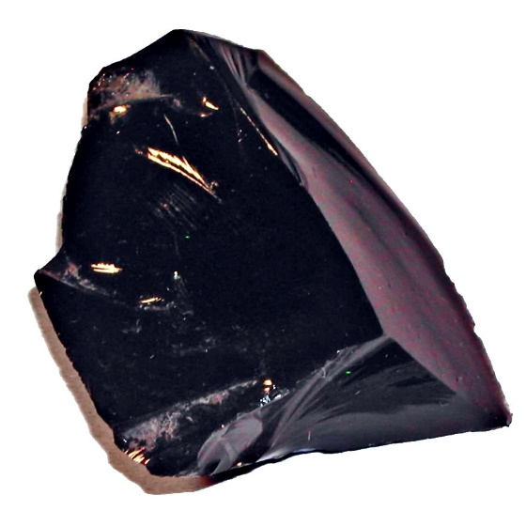
Theo Wikipidia thì Obsidian còn gọi là đá vỏ chai, hắc diệu thạch là một dạng thủy tinh núi lửa tự nhiên được tạo ra ở dạng đá mácma phun trào.Nó được tạo ra khi dung nham felsic phun trào ra từ núi lửa và nguội lạnh nhanh nên bên trong nó có các tinh thể rất nhỏ. Obsidian thường được tìm thấy ở rìa của các dòng dung nham rhyolit, vì thành phần hóa học của nó có nhiều silica,khi được tạo ra có độ nhớt và mức độ trùng hợp của dung nham cao. Sự kiềm hãm khuếch tán nguyên tử qua dung nham bị polymer hóa và độ nhớt cao này được lý giải là do thiếu sự phát triển của tinh thể. Do thiếu các cấu trúc tinh thể nên các rìa của nó có thể đạt đến độ mỏng gần như ở kích thước phân tử, vì vậy mà người tiền sử đã sử dụng nó làm các dụng cụ có đầu nhọn và các lưỡi (dao) bén, và trong thời hiện đại nó được dùng làm lưỡi dao mổ.
--------------------------------------------

